2. ΓΕΩΓΡΑΦΙΚΟ ΔΙΑΜΕΡΙΣΜΑ ΤΗΣ
ΜΑΚΕΔΟΝΙΑΣ

Τ ο π α ι χ ν ί δ ι σ υ ν ε χ ί ζ ε τ α ι ! ! ! ! ! ! ! !



Να γράψετε τους Νομούς του γεωγραφικού διαμερίσματος της Μακεδονίας.

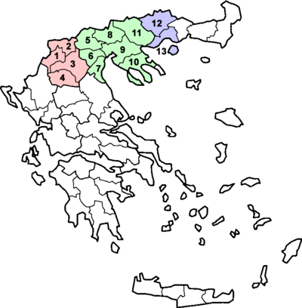

1)……………………………. 7)………………………………….
2)……………………………. 8)………………………………….
3)……………………………. 9)………………………………….
4)……………………………. 10)………………………………...
5)……………………………. 11)………………………………...
6)……………………………. 12)………………………………..
13)………………………….





